**Загальноосвітня школа І-ІІ ступенів № 6**

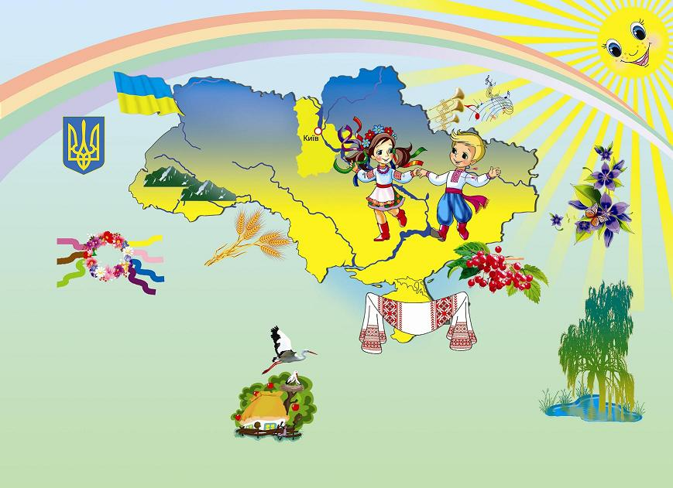

**Перший урок**

**«Моя Батьківщина – Україна»**

**Підготувала**

**вчитель початкових класів**

**Сердюк С.В.**

**м. Красноармійськ 2015 р.**

**Мета:** розширити й поглибити поняття громадянськості; розвивати громадянську свідомість, пізнавальні інтереси; виховувати в учнів почуття патріотизму, національної гордості, поваги до державних символів, пошану до свого народу, любові до рідного краю і особистої причасності до всього, чим живе народ, бажання приносити користь своїй країні.

**Обладнання:** плакат «Державні символи України», рослини-обереги, вислови про Батьківщину.

**Хід уроку**

**І. Організаційний момент**

**1 Вересня.**

Цей день незвичайний приходить до нас,

І всім до навчання ставати вже час.

Зібрались ми разом знання вшанувати,

Бо трішки набридло вже відпочивати.

Що ж , Перше вересня – чарівний день!

Це перша пісня із шкільних пісень,

Що буде цілий рік дзвеніти

І закликати учнів вчити…

**ІІ. Повідомлення теми і мети уроку**

Красивий, щедрий, рідний край

І мова наша - солов’їна.

Люби, шануй, оберігай

Усе, що зветься … (*Україна).*

* Наш перший урок у цьому році ми присвятимо нашій країні Україні.

**ІІІ. Сприймання й усвідомлення нового матеріалу**

1. **Бесіда** «Що для кожного з вас Україна?»

( Україна – це рідний дім, рідне село, мелодійна, ніжна мова, вишиванки, верба і калина, наша Батьківщина…).

**Учитель:** Що таке Батьківщина? Де вона починається? Яку роль відіграє в житті людини і як впливає на її долю?   
На ці питання у кожної людини своя відповідь. Для одного Батьківщина — це зруйнований дім та спогади про страшні дні війни, яка прийшла так несподівано, замінивши веселий спів пташок на гуркіт снарядів. Для іншого Батьківщина — це дитинство серед мальовничих гір,безмежних полів та дзюркотливого струмочка. Але для всіх людей Батьківщина — це країна, яка дала життя. Безперечно, любов до Батьківщини починається з любові до рідної домівки, до своєї мови.

**Учениця 1:** Я - українка!   
Горджуся й радію,   
Що рідною мовою я володію,   
Шевченковим словом умію писати ,  
Слова мелодійні і вірші складати.

**Учениця 2:**

Я - українка! Живу в Україні,   
На вільній, єдиній моїй Батьківщині,   
Де все мені в радість: ліси і садки.   
Озера й річки, і глибокі ставки,   
Лани неосяжні, і гори, й долини,   
Цвіт білосніжний у лузі калини.   
В душі моїй солодко грає сопілка,   
Бо я з України, бо я - українка!

О. Василенко

**2.** А що значить бути громадянином України?

(Дотримуватись законів України, дбати про добробут і розквіт України).

* Чи вважаєте ви себе громадянами?

У кожної держави є основний закон – Конституція.

Нова Конституція України була прийнята 28 червня 1996 року.

**3. «Державні символи України»**

**Учитель:** Кожен народ має свої священні символи, які уособлюють його самобутність, національну єдність. Вони покликані підносити дух нації у боротьбі за свободу, самоутвердження, за власну самостійну державу.

Непростою була доля українських символів: їх забороняли й відтворювали, обожнювали й люто ненавиділи. Українські патріоти йшли на смерть заради того, щоб сьогодні ми мали державні символи.

* Які державні символи України ви знаєте?

Відповідно до статті 20 Конституції України (1996р.) державними символами України є Державний герб України, Державний прапор України і Державний гімн України.

**Словничок**

 Державні символи – закріплені в законодавстві країни офіційні знаки, чи звукові вираження, що в короткій формі виражають однучи кілька ідей політичного або історичного характеру і символізують суверенітет держави.

**Учень 1 :**

Прапор — це державний символ, він є в кожної держави;

це для всіх ознака сили, це для всіх — ознака слави.

Синьо-жовтий прапор маєм: синє небо, жовте  жито;

прапор свій оберігаєм, він святиня, знають діти.

Прапор свій здіймаєм гордо, ми з ним дужі і єдині,

ми на віки вже є народом, українським в Україні.

Н. Поклад

**Учень 2 :**

Державний Прапор України - стяг з двох рівновеликих горизонтальних смуг синього і жовтого кольорів. Верхня смуга – синього кольору, нижня -жовтого. Співвідношення ширини прапора до його довжини - 2:3.

Поєднання кольорів синього і жовтого може трактуватися багатозначно. Це й чисте, мирне, безхмарне небо, що простягнулося над жовтим кольором хлібного лану - символом мирної праці і достатку. Це і поєднання символів життя - Золотого Сонця у Синьому Космосі. Однак, головна ідея синьо-жовтого – це гармонія Космосу, Сонця, Землі та всього живого, що є на землі.

Ці кольори вперше з’явилися в 1410 р. На корогвах Галицько-Волинського князівства: на синьому полі був зображений золотий лев.

Великого розквіту набуло українське прапорництво у героїчну козацьку добу. Тоді з’явився новий прапор – малинового кольору, який став основним у козаків. Сині і жовті барви використовувалися під час війни під проводом Б.Хмельницького. Потім їх почали використовувати Українські Січові стрільці та Українська Повстанська Армія. Вибір кольорів був умотивований такими міркуваннями.

Жовтий колір - це колір пшеничної ниви, колір хліба, зерна, що дарує життя всьому сущому на землі, це колір жовтогарячого сонця, без лагідних променів якого не дозрів би, не заколосився б хліб. Це символ достатку українського народу. Блакитний, синій колір - це колір ясного, чистого, мирного неба. Це колір води, без якої не дозрів би хліб. І ще - це колір миру.

4 вересня 1991 р. над будинком Верховної Ради України з’явився національний синьо-жовтий прапор. Такий же стяг піднімався під час візиту Голови Верховної Ради України Л.М.Кравчука до США і Канади у вересні – жовтні 1991р..

           28 січня 1992р. Верховна Рада України затвердила синьо-жовтий прапор Державним прапором.

* **Гронування**  «Кольори прапора»:

Синій – вода, небо, волошки, незабудки …

Жовтий – сонце, лан пшениці, зерно, соняшник …

**Учень 3 :**

Наш герб – тризуб,

Це воля, слава й сила;

Наш герб – тризуб.

Недоля нас косила,

Та ми зросли, ми є,

Ми завжди будем,

Добро і пісню

Несемо ми людям.

                      Н. Поклад

**Учениця 3:**

Герб - це символ влади. Золотий тризуб на синьому тлі – дуже давній знак. Він зустрічається ще за часів Князівської України, зокрема на монетах київського князя Володимира Великого. Отже, нашому гербу – понад тисячу років!

Багато істориків висловлюють свій погляд на історію походження тризуба. Одні вважають його зображенням церковного світильника або якоря; інші – голуба. Є думка, що князівський знак-тризуб символізує місто Київ, яке виникло на трьох пагорбах: Старокиївському, Щекавиці, Хоревиці.

Є й інші погляди. Число "три" завжди вважалося казковим, чарівним. У народних казках йдеться про трьох богатирів, три бажання, які виконують чарівники, три дороги, що лягають перед казковими героями. Отже, у тризубі відображено триєдність життя. Це Батько-Мати-Дитя. Вони символізують собою Силу-Мудрість-Любов.

**Учень 4 :**

Слова палкі, мелодія врочиста, -

Державний Гімн ми знаємо усі.

Для кожного села, містечка, міста –

Це клич один з мільйонів голосів.

Це наша клятва, заповідь священна,

Хай чують друзі й вороги,

ЩоУкраїна вічна, незнищенна,

Від неї  лине світло навкруги.

                      Н. Поклад

**Учениця 4:**

Слово «*гімн»*  грецького походження (похвальна пісня) – урочиста пісня, прийнята як символ державної національної єдності. Гімн - це хвалебна пісня своїй Батьківщині, в якій народ висловлює побажання бути вільним, щасливим, жити в достатку.

Слова Національного Гімну «Ще не вмерла України…» написав у 60-х роках ХІХ століття відомий український поет Павло Чубинський. Музику - західноукраїнський композитор Михайло Вербицький.

Із гімну починають надзвичайні масові події, урочисті збори. Слухають і виконують гімн стоячи.

***(звучить гімн)***

***4. «Народні символи України»***

**Учитель:** Ми поговорили про державні символи. А які ще символи України ви знаєте?

( Відповіді учнів про народні символи)

**Учень:** До рослинних символів відноситься верба, дуб, тополя, калина, мальва, барвінок, чорнобривці, любисток тощо. З рослин дівчата плели віночки, і кожна квітка в них щось символізувала.

Деревій – нескореність,

Ромашка – доброту і ніжність,

Калина – красу та дівочу вроду,

Барвінок – життя,

Любисток – людська відданість,

Чорнобривці – вроду,

Безсмертник – довголіття,

Незабудка – пам’ять,

Ружа – любов.

**ІV. Практична робота.**

Наші пращури дуже любили природу і вірили в існування добрих і злих сил у ній. Щоб захиститись від них, люди створювали обереги.

Оберіг - це талісман, що лікував і оберігав свого власника. Із їх допомогою народ зберіг свою родову пам'ять , історію, культуру. Оберіг - це чарівний предмет, що захищав свого власника або звеличував його можливості.

**Учениця 5:**

Я дарую тобі оберіг  
Не на згадку  - на радість і долю!  
Хай зігріє він сонцем поріг,  
Хай врятує він душу від болю.

**Учитель:** А зараз ми з вами зробимо оберіг своїми руками. У кожного з вас на парті лежать «ягоди» калини. Запишіть на них поради або побажання, які допоможуть усім мешканцям нашої країни жити в мирі і злагоді.

(діти записують свої побажання або поради і приклеюють «ягідки» до калини)

**V. Рефлексія**

Будемо сподіватися, що виготовлений нами оберег вбереже усіх нас і нашу Батьківщину від лиха.

**Учень 5:**

Одна Батьківщина, і двох не буває,   
Місця, де родилися, завжди святі.   
Хто рідну оселю свою забуває,   
Той долі не знайде в житті.  
  
У рідному краї і серце співає,   
Лелеки здалека нам весни несуть.   
У рідному краї і небо безкрає,   
Потоки, потоки, мов струни, течуть.  
  
Тут мамина пісня лунає і нині,   
Її підхопили поля і гаї.   
Її вечорами по всій Україні   
Співають в садах солов'ї.  
  
І я припадаю до неї устами,   
І серцем вбираю, мов спраглий води.   
Без рідної мови, без пісні,   
Без мами - збідніє, збідніє земля назавжди.

М. Бакая